CorvinMoziApp feladat

A Corvin mozi termeiben tartandó előadásokra eladott jegyek nyilvántartására készítsen grafikus felületű egyedi alkalmazást, amellyel elvégezhetők a következőkben leírt feladatok!

Az egyes termekben eladott jegyek adatit a **CorvinMozi.csv** szövegfájl tartalmazza.

A moziban több terem van. A teremhez tartozó első adat a terem neve. A második sorban a teremben található sorok száma és tőle pontosvesszővel elválasztva az egy sorban található székek száma.

1 A CorvinMozi.csv néhány sora

Korda Sándor

8;10

5;5;F

4;5;F

3;5;D

2;1;D

4;1;D

4;1;F

6;2;D

Ezt követően a jegyeladások adatai szerepelnek. Egy sor három adatot tartalmaz pontosvesszővel elválasztva. Az első a sor száma, a második a szék sorszáma a soron belül, a harmadik pedig azt mutatja meg, diák (**D**) vagy teljesárú (**F**) jegyet adtak-e el arra a helyre.

A mellékelt minta azt mutatja, hogy a Korda Sándorról elnevezett teremben 8 széksor van, soronként 10 székkel. Az 5.sor 5.székére teljesárú (Felnőtt) jegyet adtak el. A 4.sor 5.székre is teljesárú jegyet adtak el. A 3.sor 5.székre azonban már diák kedvezményes jegyet vásároltak.

A teremre vonatkozó adatokat üres sor zárja le!

1. **feladat – Az adatszerkezet kialakítása, a szövegfájl beolvasása**

Hozzon létre **CorvinMoziApp** néven Windows Form-os project-et!

Hozza létre a mintának megfelelően a **Terem** osztályt!



. ábra Terem osztály

A Terem osztály egy vetítőterem minden adatát tárolja.

* **nev** a terem neve
* **sorok** a teremben található sorok száma
* **szekekSzama** az egy sorban található székek száma
* **ulesek** az eladott jegyek adatit tartalmazza. Értéke azt mutatja meg, diák (**D**) vagy teljesárú (**F**) jegyet adtak-e el az a helyre
* **nevadokep** a névadót ábrázoló kép bitképe

Hozza létre a mintának megfelelően a **Mozi** osztályt!

* **termek** a mozi összes termét tartalmazza
* **Mentés** a mozi pillanatnyi adattartalmának a szövegfájlba írását végzi. Leírás később.
* A **konstruktor**ban a paraméterben kapott fájlból (*CorvinMozi.csv*) beolvassuk az adatokat és feltöltjük a termek listát.

3. ábra Mozi osztály

1. **feladat – A termek megjelenítése**

Jelenítse meg lapozható módon az egyes termekben eladott jegyek adatait!

* A Kepek mappában található képek segítségével alakítsa ki a lakóparkok megjelenítését az alábbi mintának megfelelően!
* A terem széksorait vízszintesen jelenítse meg!
* Ahol diák jegyet adtak el, ott a „gyerek.png” képet, ahol teljesárú jegyet ott a „felnőtt.png” képet és ahol nem adtak el, ott az „ures.png” képet használja!
* A terem névadóját ábrázoló képfájlt is jelenítse meg! A fájl neve megegyezik a névadó nevével!
* Az ablak fejlécében a terem neve legyen olvasható!
* A megjelenítést az osztályban tárolt adatok alapján végezze!

Tegye lehetővé a lakóparkok közötti lapozást!

* A nyilakat csak akkor jelenítse meg, ha valóban lehet az adott irányban lapozni!
* A jobbra nyíl képre kattintva jelenjen meg a következő terem, a balra nyílra kattintva pedig az előző!

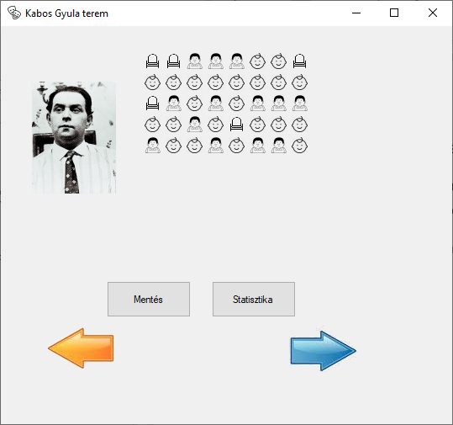

. ábra A Form elrendezése

1. **feladat – Módosítás és mentés**

a) Tegye lehetővé az egyes eladások a módosítását!

* Ha egy székre bal egérgombbal rákattintunk, akkor az adatszerkezetben tárolt jegy típusa változzon meg, és jelenjen meg az ennek megfelelő kép!

|  |  |  |  |  |
| --- | --- | --- | --- | --- |
|  | (F) | -> | (D) |  |
|  | (D) | -> |  |  |
|  |  | -> | (F) |  |

b) Tegye lehetővé a módosítások mentését!

* Helyezzen a felületre egy Mentés gombot, és erre kattintva történjen meg a módosítások mentése, a **CorvinMozi.csv** fájlban!
* A mentés előtt készítsen biztonsági másolatot a fájlról, amelynek nevében szerepeljen az aktuális dátum és időpont, pl **backup_20200331_1030.csv**
* A sikeres/sikertelen mentésről a program adjon visszajelzést!

1. **feladat – Statisztikák**

* Helyezzen a felületre egy Statisztika gombot, amelyre kattintva a program a metódusok által visszaadott eredményeket írja ki szöveges állományba!
* A fájl neve **statisztika_yyyymmdd.txt** legyen!
* A létrehozott fájl tartalmát a program egy **külön ablakban** jelenítse is meg!
* Melyik teremben mennyi az értékesítésből származó bevétel, ha felnőtt jegy ár 1 700 Ft, a diák jegy ára 1 200 Ft?
* Mennyi a Corvin mozi teljes bevétele?
* Melyik teremben mi az üres helyek és az összes helyek aránya? Az eredményt százalékosan add meg két tizedesjegy pontossággal!
* Melyik teremben van egymás mellett két üres szék?

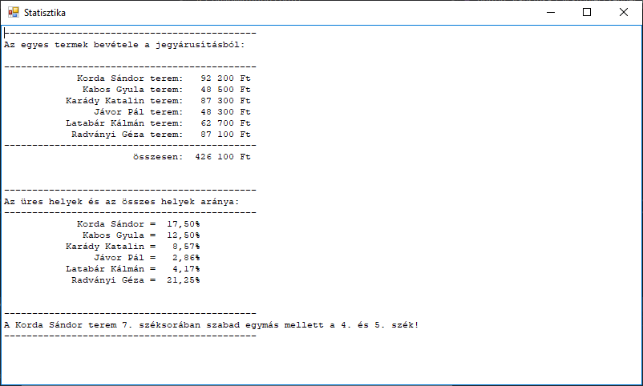

. ábra Statisztikai adatok megjelenítése